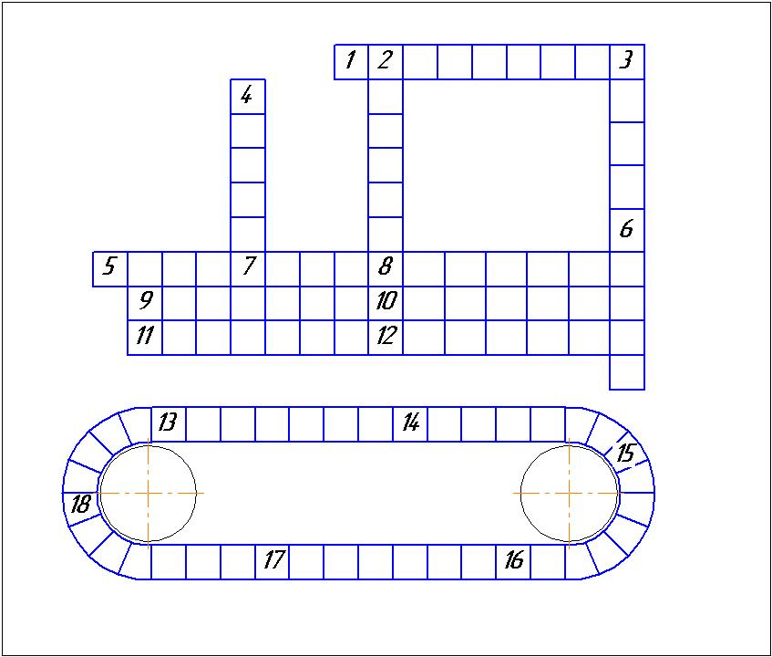

**По вертикали:**

2. Узел ТНВД, задающий нужные параметры работы ДВС. 9 букв

3. Агрегат, служащий для создания давления и перемещения жидкости. 5 букв.

4. Деталь, служащая для создания компрессии в цилиндре двигателя. 6 букв.

6. Деталь, служащая для грубой очистки жидкости или воздуха. 5 букв

**По горизонтали:**

1. Деталь, служащая опорой для чего-либо, например, для подшипника.

5. Жидкость, необходимая для любого двигателя. 5 букв.

7. Высказывание, сообщение, вызванное вопросом преподавателя. 5 букв.

8. Движение жидкости.

9. Действие, недопустимое при управлении транспортным средством. 8 букв.

10. Процесс уборки зерновых культур.

11. Устройство для снижения температуры работающего двигателя.

12. Изображение объекта.